# BT voice quality 主观测试

Author: Amy Xu

### 一．测试目标

通过主观测试，确认FM1388模块的参数值，确认BT Tuning的配置值。

### 二．重点测试关注点

通过拨打蓝牙电话，监听远端手机扬声器端输出的音频，从而确认FM1388是否很好地抑制风噪和回声处理。

### 三．测试步骤

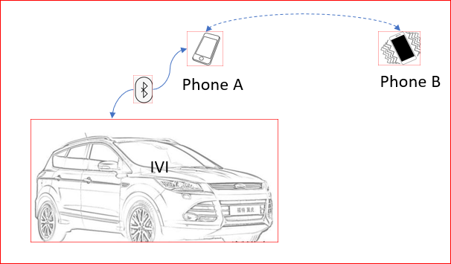

测试前要求

1. 设备要求：两部手机phone A, phone B ,phone A 通过蓝牙已经和IVI 正常连接
2. 车辆要求：整车状态ok，EQ音效已经设置（通过DET 工具，读Bus query，看一下EQ是否已经设置，phase1~3的件号为F10A）
3. 通过DET 工具，确认当前车辆的BT tuning，以及SmartDsp的设置是否和实车情况一致。
4. 人员要求：女生和男生都需要
5. 手机设备要求：包含安卓手机和苹果手机
6. 空调要求：打到最低挡位，开启A/C功能，打开出风口窗口到最大

测试步骤：

车窗关好，正常点火，phone A 成功连接，phone B 在车外。Phone A的测试者坐在主驾位置。

1. Precondition: 打开空调，调整风向对准麦克风，空调风挡调至7，最高档，拨打蓝牙电话，phone A 打给phone B，接通电话，音量调至24。

Phone B 端测试者监听一下四种情况：

1. Phone A 不说话----Phone B 测试者听风噪的抑制情况，是不是处于很吵，难以接受的状态
2. Phone A 说一段话-----Phone B 测试者能够正常听到phone A的测试者的说话，没有带入明显的风噪
3. Phone A 测试者不说话，Phone B 测试者说一段话-----Phone B 测试者听回声的抑制情况，应该无明显回声。
4. Phone A 和Phone B测试者 同时说话，比如，数数字，1，2，3，。。。10----Phone B 测试者监听是否有漏字情况。
5. Precondition：打开空调，调整风向对准麦克风，空调风挡调至7，最高档，拨打蓝牙电话，phone A 打给phone B，接通电话，音量调至18。

Phone B 端测试者监听一下四种情况：

1. Phone A 不说话----Phone B 测试者听风噪的抑制情况，是不是处于很吵，难以接受的状态
2. Phone A 说一段话-----Phone B 测试者能够正常听到phone A的测试者的说话，没有带入明显的风噪
3. Phone A 测试者不说话，Phone B 测试者说一段话-----Phone B 测试者听回声的抑制情况，应该无明显回声。
4. Phone A 和Phone B测试者 同时说话，比如，数数字，1，2，3，。。。10----Phone B 测试者监听是否有漏字情况。
5. Precondition: 打开空调，调整风向对准麦克风，空调风挡调至5，拨打蓝牙电话，phone A 打给phone B，接通电话，音量调至24。

Phone B 端测试者监听一下四种情况：

1. Phone A 不说话----Phone B 测试者听风噪的抑制情况，是不是处于很吵，难以接受的状态
2. Phone A 说一段话-----Phone B 测试者能够正常听到phone A的测试者的说话，没有带入明显的风噪
3. Phone A 测试者不说话，Phone B 测试者说一段话-----Phone B 测试者听回声的抑制情况，应该无明显回声。
4. Phone A 和Phone B测试者 同时说话，比如，数数字，1，2，3，。。。10----Phone B 测试者监听是否有漏字情况。
5. Precondition: 打开空调，调整风向对准麦克风，空调风挡调至5，拨打蓝牙电话，phone A 打给phone B，接通电话，音量调至18。

Phone B 端测试者监听一下四种情况：

1. Phone A 不说话----Phone B 测试者听风噪的抑制情况，是不是处于很吵，难以接受的状态
2. Phone A 说一段话-----Phone B 测试者能够正常听到phone A的测试者的说话，没有带入明显的风噪
3. Phone A 测试者不说话，Phone B 测试者说一段话-----Phone B 测试者听回声的抑制情况，应该无明显回声。
4. Phone A 和Phone B测试者 同时说话，比如，数数字，1，2，3，。。。10----Phone B 测试者监听是否有漏字情况。

5)打开空调，空调方向不对准麦克风，将以上四种情况再测试一遍。